C. 110 Panizzut, C. 883 Rizzetto, C. 886 Rampelli, recanti
“Modifica all’articolo 5 della legge 3 marzo 1951, n. 178, in materia di revoca delle onorificenze dell’Ordine al merito della Repubblica italiana”

Documentazione depositata da Raoul Pupo, già professore di storia contemporanea presso l’Università degli Studi di Trieste

1° febbraio 2024
GRAFICI DELL’ESODO

Stime di Olinto Mileta Matiuz, studioso di origine istriana, collaboratore delle associazioni dei profughi giuliano-dalmati. Costituiscono da qualche decennio il riferimento a livello scientifico.
Le stime riguardano tutti i territori passati alla Jugoslavia, vale a dire le intere province di Zara, Fiume e Pola, nonché parte delle province di Trieste e Gorizia. Ciò spiega il numero significativo di sloveni, provenienti appunto dalle province di Trieste (Carso e Postumiese) e Gorizia (Valli dell’Isonzo e del Vipacco), mentre i croati provenivano soprattutto dalle aree del Pinguentino e del Pisinate, come risulta da fonti sia italiane che jugoslave.
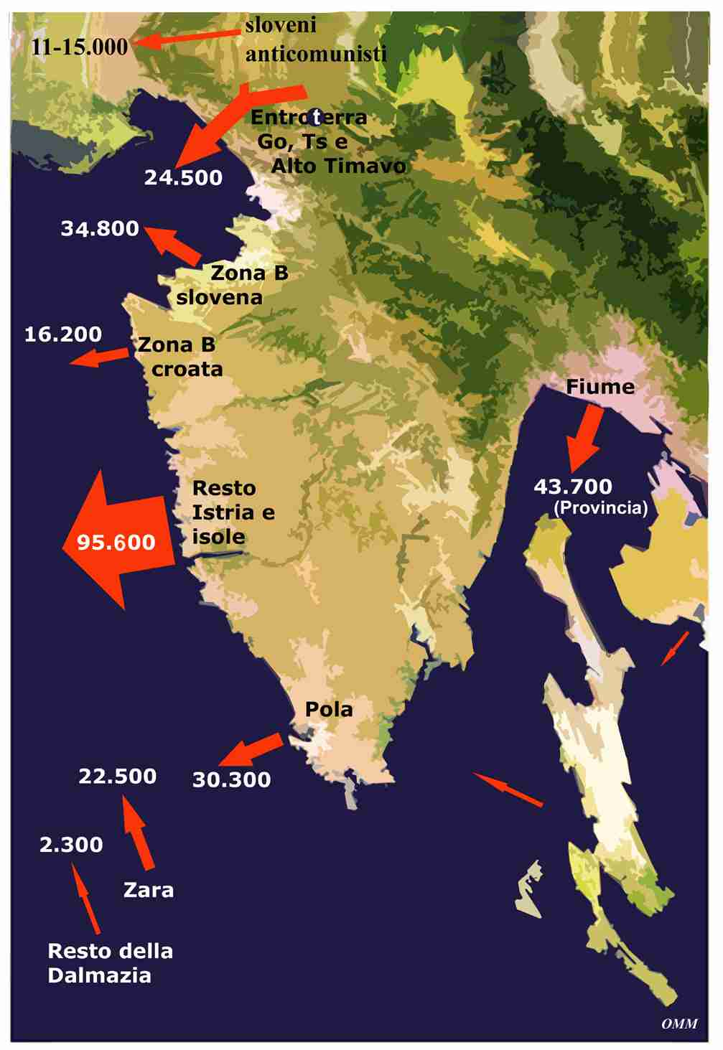
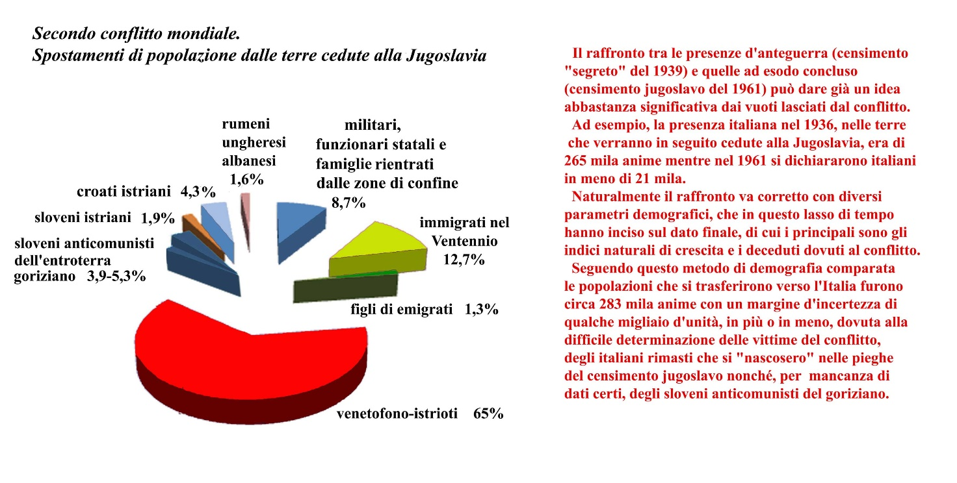
Stima simile di altro autore (attendibile + /- 10%)
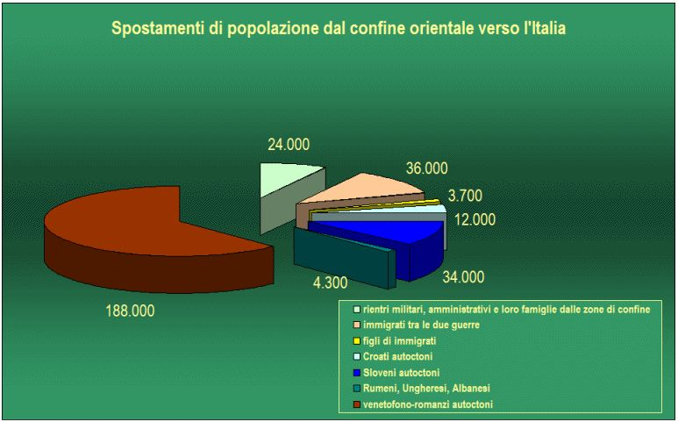

A scanso di equivoci, va rilevato che le associazioni degli esuli non hanno mai parlato di 350mila italiani esodati, ma soltanto di profughi dai territori passati alla Jugoslavia, perché conoscevano bene la complessità della situazione istriana. Ad esempio, uno degli esponenti storici dell’ANVGD, ha scritto che fra gli esuli vi erano indiscutibilmente alcune aliquote di “croati dell’Istria, che pure avevano la cittadinanza italiana prima della guerra, come ad esempio quelli fuggiti da Gallignana, perfettamente bilingui, da me visitati nel campo di Laterina”.
(testimonianza di Lino Vivoda, polesano, noto patriota, in Infoibati ed esuli: quanti? , in “Istria Europa”, VII (1999), n. 25, p. 1).
La cifra di 350 mila è stata invece stabilita nel febbraio 1986 nel corso di una seduta del Comitato di coordinamento fra le associazioni degli istriani, fiumani e dalmati (presente fra gli altri il medesimo Vivoda), al fine di porre un freno alle stime al rialzo diffuse da alcune associazioni, che ad esempio calcolavano anche i figli degli esodati. A quell’accordo le associazioni si sono sempre attenute, fino a quando in tempi recenti non hanno cominciato ad accostarsi alla più realistica stima di circa 300mila.

SPOSTAMENTI FORZATI DI POPOLAZIONE
Si può parlare di spostamento forzato di popolazione quando un gruppo umano, definito secondo criteri variabili (religiosi, etnico-nazionali, razziali, ecc.) viene in vario modo costretto ad abbandonare il suo territorio d’insediamento storico a seguito delle politiche attuate da chi detiene il potere sul territorio medesimo. In linea generale, ciò può avvenire secondo tre tipologie, che non vanno confuse tra loro. Si ha una deportazione quando il potere si fa carico di organizzare il trasferimento del gruppo bersaglio (esempi: deportazioni staliniane, deportazione degli ebrei, deportazioni di civili slavi nei campi di internamento italiani durante la guerra in Jugoslavia). Si ha un’espulsione quando il potere emana una serie di norme che impongono ai membri del gruppo minoritario di abbandonare il territorio, pena sanzioni gravissime (esempi: l’espulsione dei tedeschi dalla Polonia, dalla Cecoslovacchia e dalla Jugoslavia dopo la Seconda guerra mondiale). Si ha un esodo quando il potere crea sul territorio condizioni ambientali così pesanti da costringere i membri del gruppo bersaglio a “scegliere” di andarsene (esempi: l’esodo dei circassi dalla Crimea in epoca zarista; l’esodo degli italiani dalla Venezia Giulia e Dalmazia).
(Ministero dell’Istruzione e del Merito, Linee guida per la didattica della Frontiera Adriatica, Roma 2023)

ESODO
Il termine esodo si riferisce sul piano generale ad una specifica tipologia di spostamento forzato di popolazione, diversa nei metodi dalle deportazioni e dalle espulsioni e fondata sulla creazione, da parte del potere vigente in un territorio, di condizioni ambientali così avverse (sotto il profilo economico, sociale, politico, nazionale, religioso) da indurre un gruppo, designato in riferimento a caratteri variabili, a prendere la via dell’esilio. Per Esodo giuliano-dalmata, scritto maiuscolo e/o talvolta virgolettato, s’intende specificamente l’allontanamento forzato dai territori d’insediamento storico della quasi totalità del gruppo nazionale italiano residente nelle aree, già facenti parte dello stato italiano, passate a diverso titolo sotto controllo jugoslavo dopo la Seconda guerra mondiale. Una quantizzazione precisa è impossibile ma dai dati più recenti si stima il complesso del numero dei profughi, in tutto l’arco del “grande esodo”, in circa 300 mila persone.
(Ministero dell’Istruzione e del Merito, Linee guida per la didattica della Frontiera Adriatica, Roma 2023)

Si può parlare di “esodi” in "quei casi in cui un gruppo di abitanti fu indotto a fuoriuscire dai confini politici del territorio in cui viveva a causa di pressioni esercitate dal governo che lo controllava, sia in termini di violenza diretta sia in termini di privazione di diritti, soprattutto in corrispondenza di un radicale mutamento politico che investiva le relazioni tra stati (conflitti bellici, crolli e costruzioni di stati). In tali circostanze la migrazione forzata non era il chiaro obiettivo iniziale del governo in questione, né tantomeno quest’ultimo la organizzò; il risultato finale fu comunque l’emigrazione quasi totale del gruppo. Questi casi vanno senza dubbio compresi nel novero delle migrazioni forzate, anche se furono gli unici in cui la scelta di migrare fatta dai singoli o dalle singole famiglie ma estesasi fino ad acquisire una dimensione di massa, ebbe un ruolo attivo nello spostamento. Essi furono inoltre gli unici in cui le condizioni di arrivo (per esempio la concessione della cittadinanza nel paese di accoglienza) furono un fattore importante”.
(Antonio Ferrara, Niccolò Pianciola, L'età delle migrazioni forzate: esodi e deportazioni in Europa, 1853-1953, Il Mulino, Bologna 2012)

MOTIVAZIONI DELL’ESODO

1 I PERCHÈ DELLE VITTIME

PAURA = esperienza traumatica ed ammonitrice delle foibe + violenza (di stato) endemica anche se a bassa intensità <= stato di polizia (violenza pubblica + liquidazioni amministrative)

OPPRESSIONE = regime stalinista, in cui italiani categoria pregiudizialmente sospetta

RIVOLUZIONE = mondo a testa in giù : drastico rivolgimento degli equilibri sociali e nazionali => sostituzione di classe dirigente, codice linguistico, valori

PERSECUZIONE RELIGIOSA = feroce sul clero (depositario dell’identità italiana), intimidatoria sui fedeli

DEMONIZZAZIONE DELL’ITALIANITA’ = Italia peggior nemico + rifiuto dell’unificazione nazionale italiana perché imperialista => italiani «onesti e buoni» solo se nemici dell’Italia (bianco, rosso e verde, i colori delle tre merde: canzoncina per gli allievi degli asili italiani)

- PERCEZIONE : attacco generalizzato agli italiani

- CONVINZIONE : il potere vuole distruggere gli italiani

- SITUAZIONE : invivibilità da tutti i punti di vista («stranieri in patria»)

- SOLUZIONE : esodo, clandestino o permesso dal diritto di opzione
2 I PERCHÉ DEL POTERE

Decisione vertici PCJ estate 1944 sul destino degli italiani : non espulsione di massa (come tedeschi e ungheresi) bensì integrazione selettiva in chiave subordinata di una minoranza della minoranza
<= accordo con il PCI (Togliatti / Kardelj, Gilas)
= sostegno PCI a: richiesta di monopolio del movimento di liberazione jugoslavo sulla resistenza nella VG + occupazione jugoslava della Venezia Giulia e del Friuli + rivendicazioni territoriali jugoslave sulla Venezia Giulia, con riserva pubblica su Trieste
= in cambio : italiani considerati «minoranza nazionale con il massimo dei diritti» => «fratellanza italo-slava»

Ma chi sono i “fratelli”? Non tutti quelli che si considerano italiani e che nei censimenti appaiono come tali.
Dall’autorappresentazione del Gruppo nazionale italiano vanno tolti:
Gli immigrati (dopo 1918)
Gli italiani non etnici (slavi denazionalizzati) a prescindere dal loro sentimento nazionale (concezione etnicista vs. volontarista della nazione)
I fascisti (cioè espressione del potere italiano)
Gli imperialisti (cioè che desiderano il mantenimento della sovranità italiana)
I borghesi (chi non è né proletario né piccolo contadino)
Chi resta? Le «masse italiane» = operai e piccoli coltivatori + qualche tecnico ed intellettuale
<= politica pensata nel 1944 per le grandi concentrazioni operaie di Trieste e Monfalcone, che però rimangono in zona A => classe operaia solo a Fiume, Pola, Rovigno
Operai inizialmente entusiasti, poi perplessi (nazionalismo/internazionalismo)
Piccoli coltivatori : iniziale diffidenza per ragioni nazionali, poi comunismo di guerra (ammassi, cooperative forzate, sottrazione manodopera per «lavoro volontario») trasforma in avversione, che coinvolge anche nuclei slavi
Per gli altri non c’è posto => angherie di ogni tipo
Per di più: «Fratellanza» = politica concepita dai vertici PCJ per ragioni strategiche MA quadri locali non ci credono (reclutati in base avversione verso fascisti/italiani formati nella lotta senza quartiere, estremisti dal punto di vista nazionale e ideologico)
Classe dirigente inadatta alla mediazione (nelle fonti jugoslave: elenchi «errori e deviazioni») ma unica disponibile e affidabile difronte a serie di emergenze per il regime: battaglia per l’annessione, costruzione del socialismo senza mezzi, crisi del Cominform) => frattura insanabile fra «poteri popolari» e popolazione italiana
Crisi Cominform : comunisti italiani (staliniani) anche loro tutti «nemici del popolo» => dentro i parametri della «fratellanza» non rimane più nessuno!
Primavera 1951: Commissione di inchiesta riconosce errori ma è troppo tardi

VITTIME DELLE FOIBE ISTRIANE DELL'AUTUNNO 1943
(STIME GUIDO RUMICI)

PERSONE PRELEVATE ED UCCISE (STIMA) 500circa
SALME RECUPERATE 217
SALME IDENTIFICATE 134
DI CUI VITTIME CIVILI 116
DI CUI VITTIME MILITARI 18

LA DIFFERENZA FRA LA STIMA COMPLESSIVA DELLE VITTIME (SULLA BASE DELLE DICHIARAZIONI DI SCOMPARSA) E QUELLA DELLE SALME RECUPERATE È DOVUTA, OLTRE ALL’INCERTEZZA SUI LUOGHI DELL’OCCULTAMENTO DEI CADAVERI, ANCHE AL FATTO CHE TALUNI CORPI VENNERO DISPERSI IN MARE NELL’ISTRIA ORIENTALE. IL TERMINE “INFOIBATI”, ENTRATO NELL’USO COMUNE, SI RIFERISCE IN GENERE AL COMPLESSO DELLE VITTIME, ANCHE SE IN SENSO LETTERALE DOVREBBE RIGUARDARE SOLO LE PERSONE I CUI CORPI VENNERO GETTATI NELLE CAVITÀ NATURALI O ARTIFICIALI. IL SUO USO QUINDI VA COMPIUTO CON ATTENZIONE, ONDE EVITARE FRAINTENDIMENTI E PRETESTI NEGAZIONISTI.

VITTIME COMPLESSIVE DELLE FOIBE

STRAGI DEL 1943: ORDINE DI GRANDEZZA È DELLE CENTINAIA. PER LE STRAGI DEL 1945 L’ORDINE DI GRANDEZZA È DELLE MIGLIAIA.
LO STATO DELLA RICERCA NON CONSENTE QUANTIFICAZIONI PRECISE.
RICERCA CONDOTTA A FINE ANNI '50 DALL’ISTAT: LE VITTIME CIVILI (INFOIBATI E SCOMPARSI) NEL 1945 DALLE PROVINCE DI TRIESTE, GORIZIA ED UDINE: 2.627. PROBABILMENTE LA CIFRA È LEGGERMENTE SOVRASTIMATA, PERCHÉ QUALCHE PRIGIONIERO PUÒ ESSERE RIENTRATO SENZA DARNE NOTIZIA. D'ALTRA PARTE, A TALE STIMA VANNO AGGIUNTE LE CIRCA 500 VITTIME ACCERTATE PER FIUME, QUALCHE CENTINAIO DALLA PROVINCIA DI POLA ED ALMENO UN CENTINAIO A ZARA. INOLTRE, MANCANO DAL COMPUTO I MILITARI DELLA RSI, PER I QUALI IL CALCOLO È DIFFICILISSIMO, IN QUANTO LE FONTI NON LI DISTINGUONO DAGLI ALTRI PRIGIONIERI DI GUERRA.
UNA STIMA COMPLESSIVA DELLE VITTIME ATTORNO ALLE 4.000 SEMBRA PERCIÒ ABBASTANZA RAGIONEVOLE. CIFRE MOLTO SUPERIORI (10.000 O PIÙ) SONO SICURAMENTE FRUTTO DI ERRORI, VOLUTE LEGGEREZZE METODOLOGICHE (COME IL COMPUTO DI PRESUNTE MIGLIAIA DI VITTIME NEL POZZO DELLA MINIERA DI BASOVIZZA O NELLA FOIBA 147 DEL CARSO TRIESTINO), OVVERO FINALITÀ ESTRANEE ALLA SCIENZA.
ANCHE IN QUESTO CASO, IL TERMINE D’USO COMUNE “INFOIBATI” PUÒ GENERARE QUALCHE EQUIVOCO, SE ADOPERATO PER TUTTE LE VITTIME. BUONA PARTE DI QUESTE INFATTI PERÌ DURANTE LA PRIGIONIA ED IN MOLTISSIMI CASI LA LORO SORTE È TUTTORA SCONOSCIUTA. ONDE EVITARE FRAINTENDIMENTI E PRETESTI NEGAZIONISTI È PREFERIBILE ADOPERARE, SPECIE IN SEDE UFFICIALE, LA FORMULA “UCCISI E SCOMPARSI”.

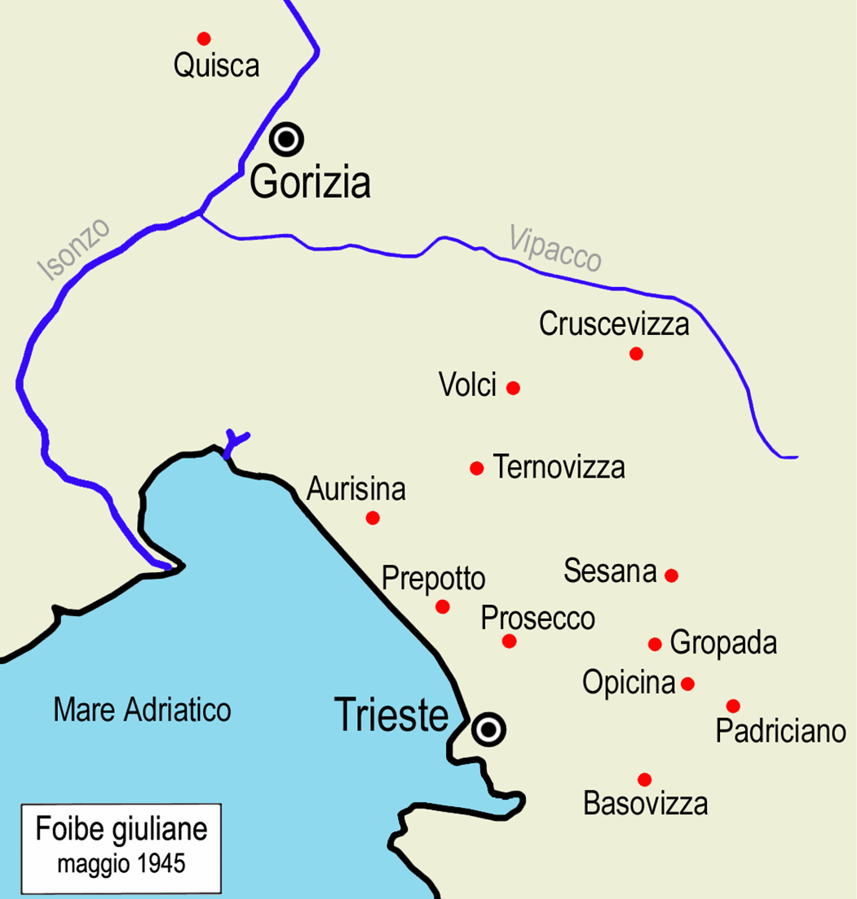

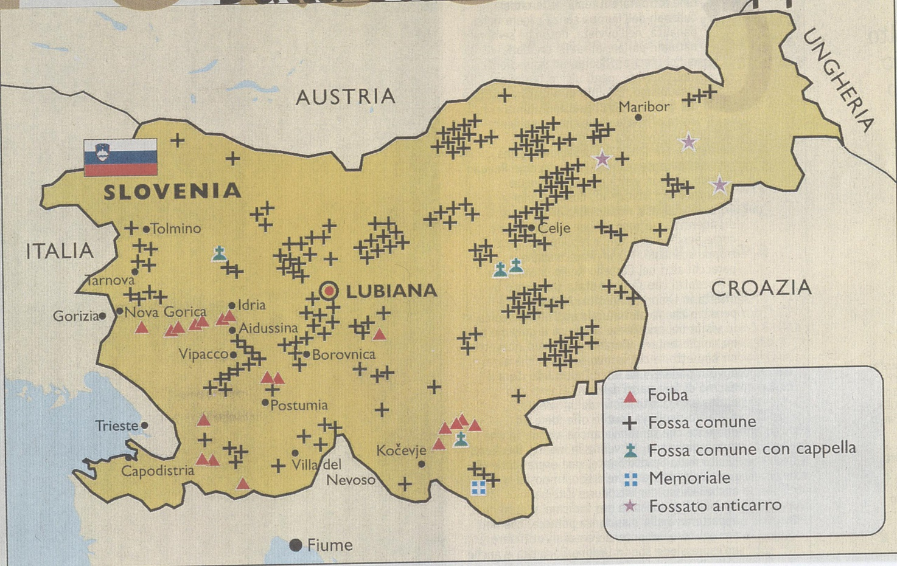

Brani estratti dai dispacci del Comitato centrale del Partito comunista sloveno al Comitato direttivo del Partito per il litorale sloveno, nell’imminenza della liberazione dai tedeschi.

29 aprile 1945 : Tutte le unità non tedesche e l'intero apparato amministrativo e di polizia a Trieste vanno considerati nemici e occupatori. Impedite che si proclami qualsiasi potere che si definisca come antitedesco. Tutti gli elementi italiani di questo tipo possono soltanto consegnarsi e capitolare all'armata jugoslava di liberazione. Tutto ciò che agisca contro di essa è esercito di occupazione e in questo senso la vostra linea (mobilitazione di masse italiane) è corretta.
29 aprile 1945 : Smascherate ogni insurrezione che non si fondi sul ruolo guida della Jugoslavia di Tito contro l'occupatore nel Litorale, sul Comando di città, sulla cooperazione fra italiani e sloveni, consideratela un sostegno all'occupatore e un inizio di guerra civile.
30 aprile 1945 : Tutti gli elementi ostili devono essere imprigionati e consegnati all'OZNA che avvierà il processo. Va seguito il principio di non concedere subito troppa democrazia, dal momento che più tardi sarà più facile ampliarla che ridurla.
30 aprile 1945 : Epurare subito, però non sulla base della nazionalità, ma del fascismo.
OBIETTIVI DELLE STRAGI DEL 1945

3 FINALITÀ PRINCIPALI:
PUNITIVE NEI CONFRONTI DI CHI ERA ACCUSATO DI CRIMINI CONTRO I POPOLI SLOVENO E CROATO (QUADRI FASCISTI, UOMINI DEGLI APPARATI DI SICUREZZA E DELLE ISTITUZIONI ITALIANE, EX SQUADRISTI, COLLABORATORI DEI TEDESCHI);
EPURATIVE DEI SOGGETTI RITENUTI PERICOLOSI, COME AD ESEMPIO GLI ANTIFASCISTI ITALIANI CONTRARI ALL’ANNESSIONE ALLA JUGOSLAVIA (MEMBRI DEI CLN, COMBATTENTI DELLE FORMAZIONI PARTIGIANE ITALIANE CHE RIFIUTAVANO DI PORSI AGLI ORDINI DEI COMANDI SLOVENI, AUTONOMISTI FIUMANI);
INTIMIDATORIE NEI CONFRONTI DELLA POPOLAZIONE LOCALE, PER DISSUADERLA DALL’OPPORSI AL NUOVO ORDINE.

SINTESI DELLE INTERPRETAZIONI STORIOGRAFICHE

LE STRAGI DEL 1945 (FOIBE GIULIANE) APPAIONO COME UNA FORMA DI VIOLENZA DI STATO, PROGRAMMATA DAI VERTICI DEL POTERE POLITICO JUGOSLAVO FIN DALL’AUTUNNO DEL 1944, ORGANIZZATA E GESTITA DA ORGANI DELLO STATO (IN PARTICOLARE L’OZNA).
STA IN QUESTO LA SUA DIFFERENZA SOSTANZIALE CON L’ONDATA DI VIOLENZA POLITICA DEL DOPOGUERRA NELL’ITALIA SETTENTRIONALE. QUEST’ULTIMA INFATTI PUÒ VENIR INTERPRETATA COME RESA DEI CONTI DI UNA GUERRA CIVILE INIZIATA NEGLI ANNI ’20 + TENTATIVO DI ALCUNI SEGMENTI DEL PARTIGIANATO COMUNISTA DI INFLUIRE SUI TERMINI DELLA LOTTA POLITICA IN ITALIA, MA NON È INSERITA IN ALCUN DISEGNO STRATEGICO DI NATURA RIVOLUZIONARIA, PERCHÉ IL PCI IN ITALIA NON DEVE FARE LA RIVOLUZIONE. VICEVERSA, NELLA VENEZIA GIULIA COME NEL RESTO DELLA JUGOSLAVIA, QUELLA VIOLENZA È STRUMENTO FONDAMENTALE PER IL SUCCESSO DELLA RIVOLUZIONE ED IL CONSOLIDAMENTO DEL NUOVO REGIME.
TALE VIOLENZA SI VERIFICA IN UN CLIMA DI RESA DEI CONTI PER LA VIOLENZA FASCISTA E DI GUERRA, CON INSERIMENTI DI CRIMINALITÀ COMUNE.

